**Жалоба – коды аутентификации A2P не поступают по SMS.**

**Шаг 1:** Портал службы поддержки | Болт

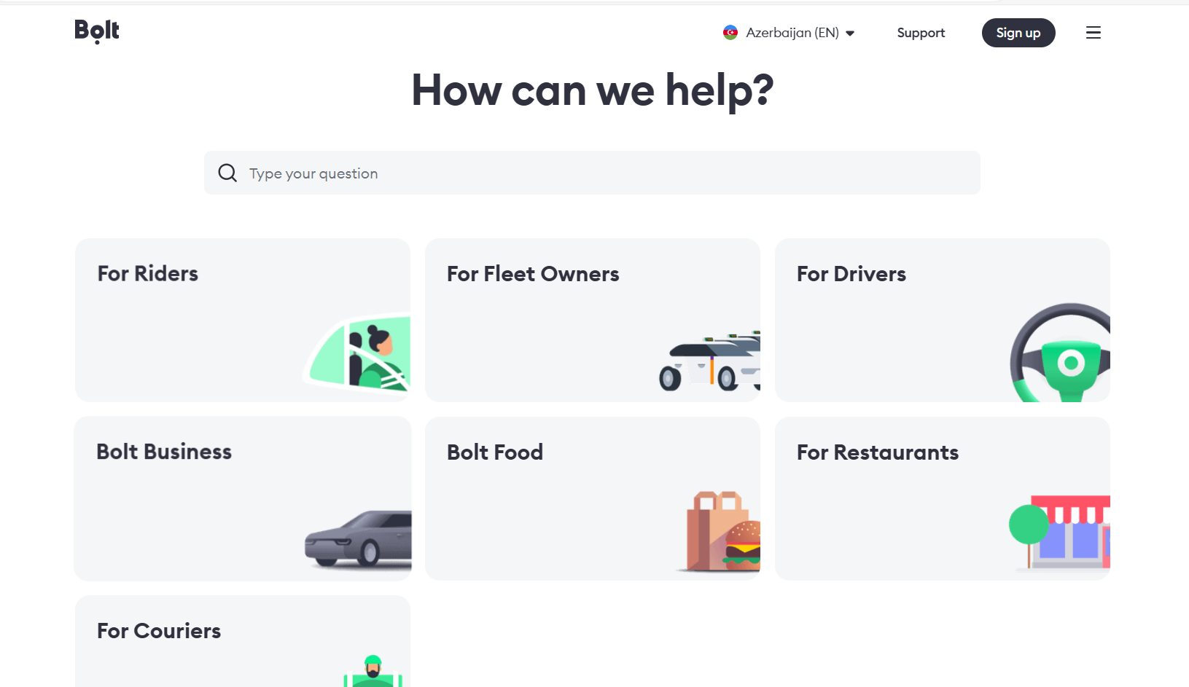

**Шаг 2:** Учетная запись и данные | Болт

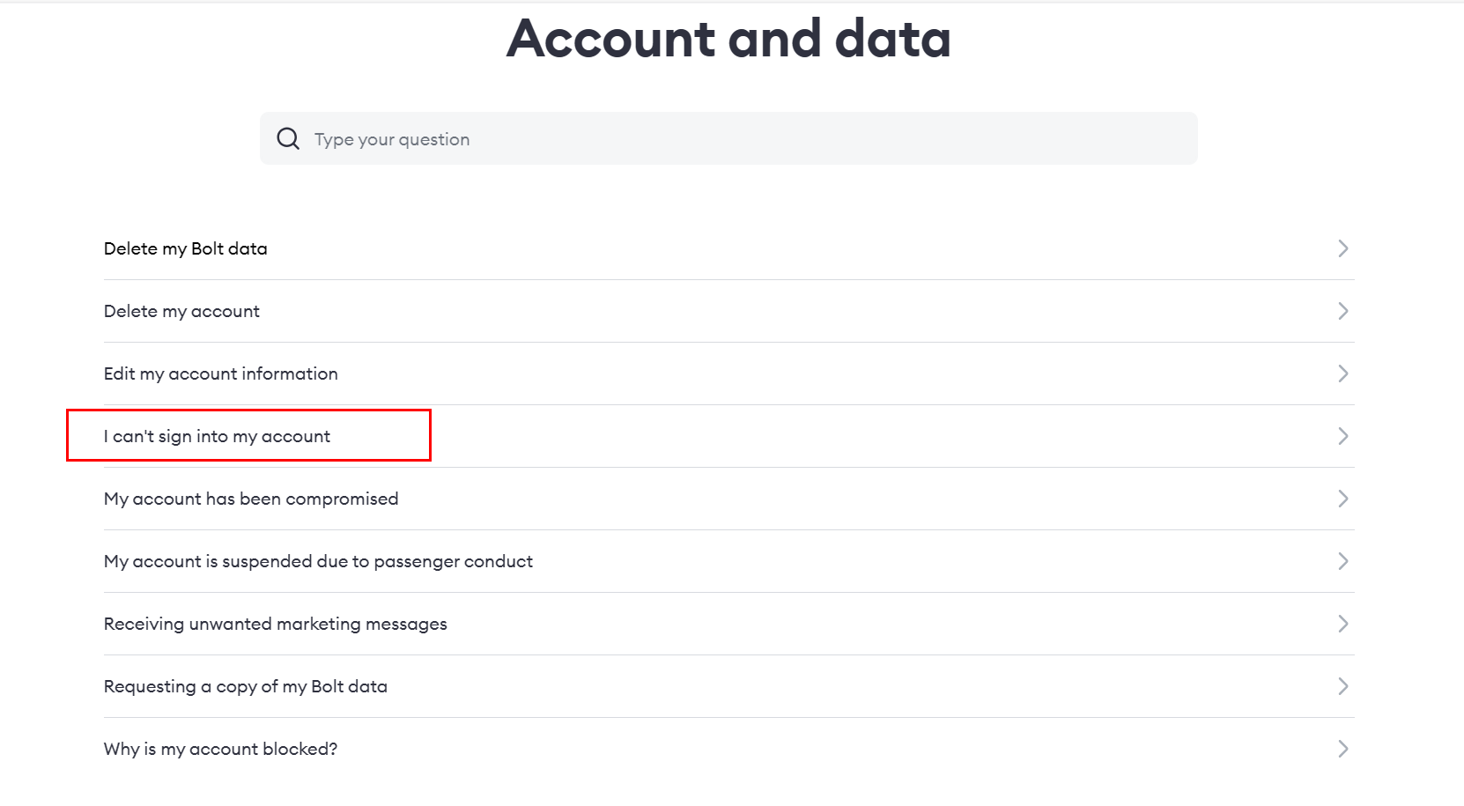

**Шаг 3:** Ознакомьтесь с подробностями и следуйте действиям:

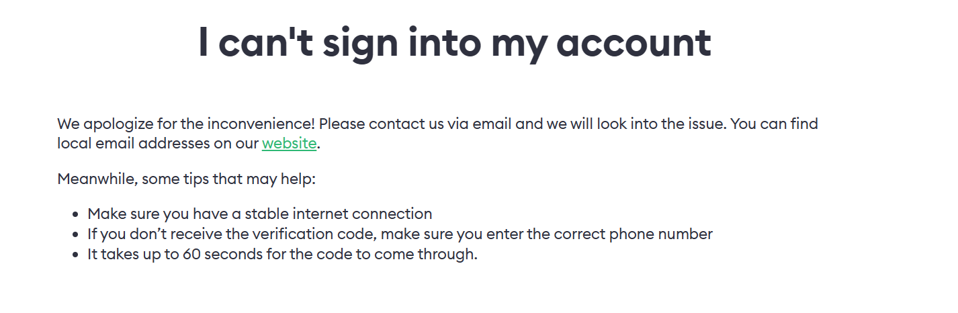

**Шаг 4:** Если эти действия не сработают, то нажмите ссылку на веб-сайт, указанную ниже. Появится страница городов, выберите город и прокрутите вниз:  
Города: Поездка вокруг света | Болт

**Шаг 5:** Как только вы получите электронное письмо от службы поддержки, сообщите о своей проблеме. Вы найдете э-письмо в конце страницы, как только выберете нужный город:

**Текст жалобы: (на Английском)**

Уважаемая служба поддержки, хочу сообщить, что не могу получить SMS с OTP-кодом на свой номер мобильного телефона +994 XXXXXXXXXX. Я сообщил об этих проблемах своему оператору мобильной связи, но, несмотря на мои попытки их разрешить, похоже, что SMS-сообщения от вашего сервиса не доходят до их сети. Пожалуйста, устраните неполадки и попробуйте перенаправить SMS-сообщения, чтобы они правильно доходили до моего мобильного телефона (через другого поставщика услуг SMS). Спасибо Вам!